**“L’unità d’Italia non l’ha fatta Garibaldi, ma l’ha fatta Mike Bongiorno”[1]**

*In occasione dei 150 anni dell’Unità d’Italia ripercorriamo la storia della televisione, vista come mezzo di aggregazione e formazione del popolo italiano dal 1954 ai giorni nostri.*

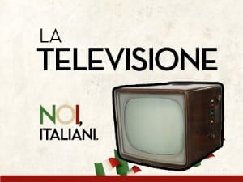La televisione è senza dubbio uno dei mezzi di comunicazione più diffusi in Italia e ci sembra opportuno, in occasione del 150enario dell’Unità, provare a ripercorrere le tappe fondamentali di quel processo che ha portato alla diffusione del tubo catodico prima (e del digitale poi) in tutte le case italiane. Proviamo a farlo in un modo diverso attraverso una carrellata di immagini che corrispondono alla ricerca “la televisione italiana” su Google. Emerge un panorama eterogeneo e alquanto vasto con le sue più antiche radici nel magico mondo del "bianco e nero" per poi tinteggiarsi dei colori più disparati.

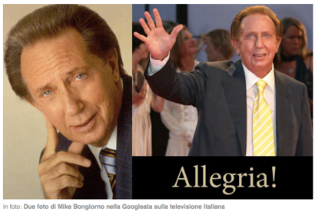A ben vedere, è facile scorgere colui che ha dato un volto e un’identità ben precisa alla tv nazionale: Mike Bongiorno. “L'unità d'Italia non l'ha fatta Garibaldi, ma l'ha fatta Mike Bongiorno”, hanno commentato molti dirigenti storici della Rai, elogiando le eroiche imprese affrontate dal noto conduttore tv nel ricompattare una nazione ancora molto divisa a livello sociologico e culturale. Il primo quiz di Mike Bongiorno, *Lascia o raddoppia*?, insieme a *Il Musichiere* di Mario Riva, sono stati in assoluto i programmi più seguiti ed apprezzati della televisione degli anni ’50.

Nel periodo del dopoguerra l’Italia era ancora popolata da un folto numero di analfabeti che “approfittavano” della tv del vicino di casa o del bar limitrofo per godersi il gioco a premi, il televisore essendo ancora troppo caro per entrare nella maggior parte delle case italiane. Insomma, una situazione discriminante, specchio di una società divisa sia dal punto di vista economico che culturale.

Poi, intorno agli anni ’60 è nata la trasmissione *Non è mai troppo tardi*, condotta dall’insegnante Alberto Manzi, che è riuscita a portare all’ottenimento della licenza elementare circa un milione e mezzo di adulti. Ormai la televisione non era solo un mezzo di puro intrattenimento ma assumeva sempre di più un valore antropologico, didattico e formativo. “Ci ha portato il mondo in salotto" afferma la giornalista Valeria D'Onofrio "una consegna a domicilio della vita in tutte le sue sfaccettature. …. La tv informava, spiegava, intratteneva, univa e stupiva..."

Gli anni ’70 hanno visto la nascita delle reti locali. Negli anni ’80 le reti private sono state legalizzate a livello nazionale, scavalcando per la prima volta il monopolio della Rai. Con l’avvento di Fininvest (poi divenuta Mediaset) e del predominio sugli ascolti tv delle reti di Silvio Berlusconi, sono cambiati anche i 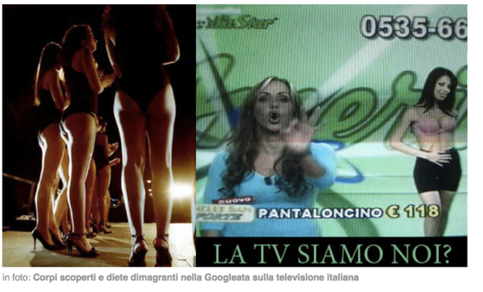contenuti: una lenta ma profonda trasformazione che tutt’oggi continua a scatenare numerose polemiche. Sono stati introdotti nuovi formati come reality show e talent show, formati popolari come il Grande Fratello o X Factor. Una televisione inizialmente innovativa e accattivante, ma nel tempo molto contestata, considerata priva di spessore e spesso ripetitiva

***A Dopo aver letto l’articolo, rispondi alle seguenti domande:***

1. In che occasione è stato scritto l’articolo?
2. In che modo questo articolo vuole raccontare questa storia?
3. Com’era la TV del passato rispetto a quella più moderna?
4. Secondo i dirigenti della RAI, che ruolo ha avuto Mike Bongiorno?
5. Quale è stato il primo quiz condotto da Mike Bongiorno?
6. In Italia nel dopoguerra chi spesso non aveva la televisione in casa e perché?
7. Da chi era condotta la trasmissione “*Non è mai troppo tardi*”? E quale straordinario risultato ha ottenuto?
8. Che cosa dice Valeria D’Onofrio nel suo lavoro?
9. Che cosa è successo negli anni ’70 e ’80?
10. La crescita delle reti Fininvest/Mediaset che conseguenze ha portato sul modo di fare TV?

***B Traduci in italiano:***

TV is a reflection of Italian society. If one wants to understand the history of the Italian people after the Second World War, a study of the development of television can do just that. It has been claimed that the presenter Mike Bongiorno, rather than Garibaldi, succeeded in unifying the country. In the 1950s many illiterate people did not have a television and would watch it in the local bar or with neighbours, reflecting the deep cultural and economic divisions in the society of then period. However, television also assumed an educational role, encouraging, explaining and entertaining at the same time. In the 1970s and 1980s private television channels, mainly controlled by Silvio Berlusconi, introduced new formats such as reality TV. Some see them as fascinating and innovative while others accuse them of being empty and repetitive.

1. Adapted from https://tv.fanpage.it/lunita-ditalia-non-lha-fatta-garibaldi-ma-lha-fatta-mike-bongiorno/